Obecní úřad děkuje všem malým i velkým dobrovolníkům,
kteří si v sobotu 18. dubna 2015 našli čas
a pomohli vyčistit náš domov.
Celkem se v obou vsích sesbíraly 2 tuny odpadu!!!

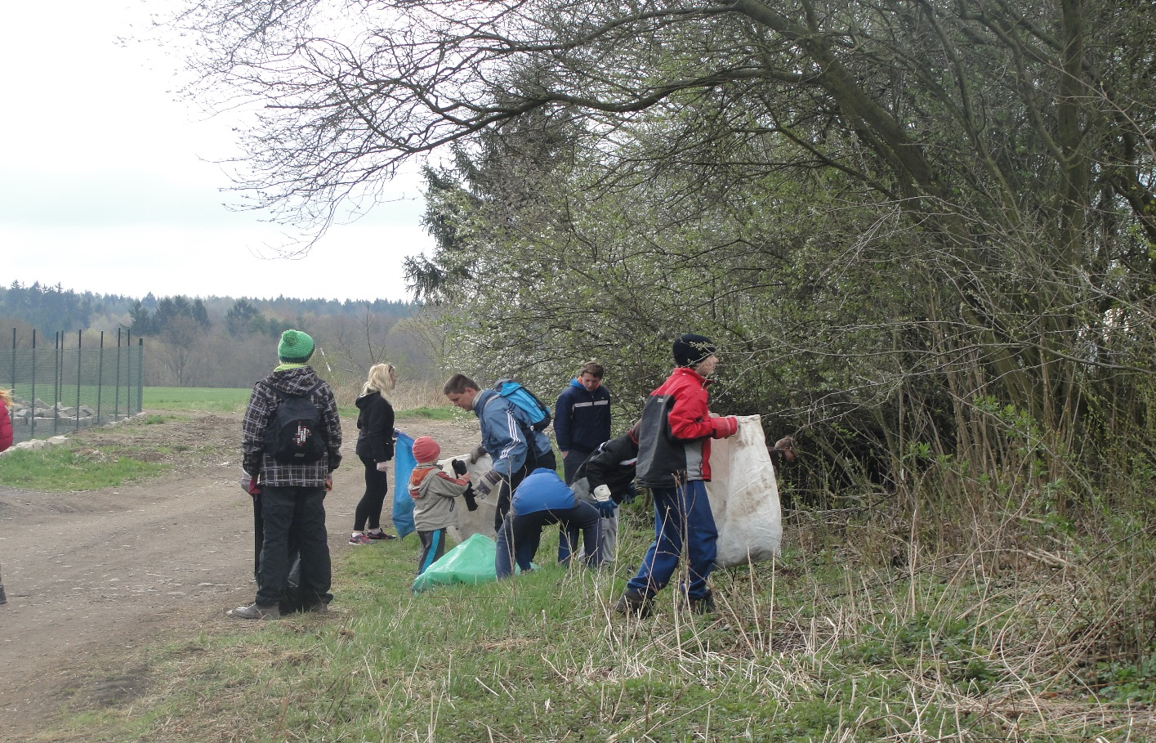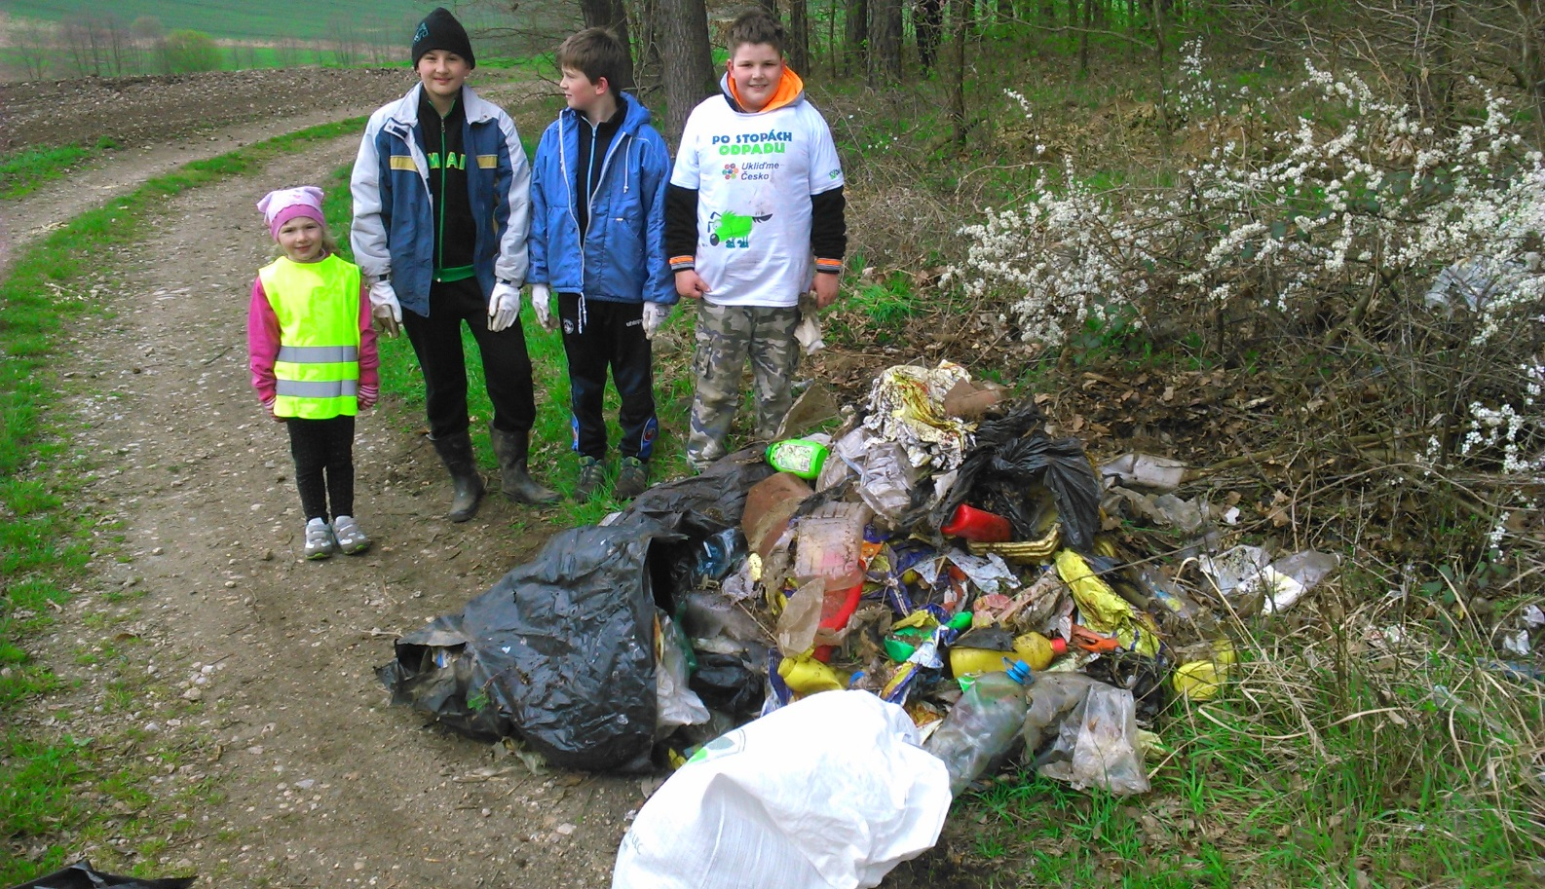

Fotografie z průběhu akce jsou k vidění na www.hosin.cz

